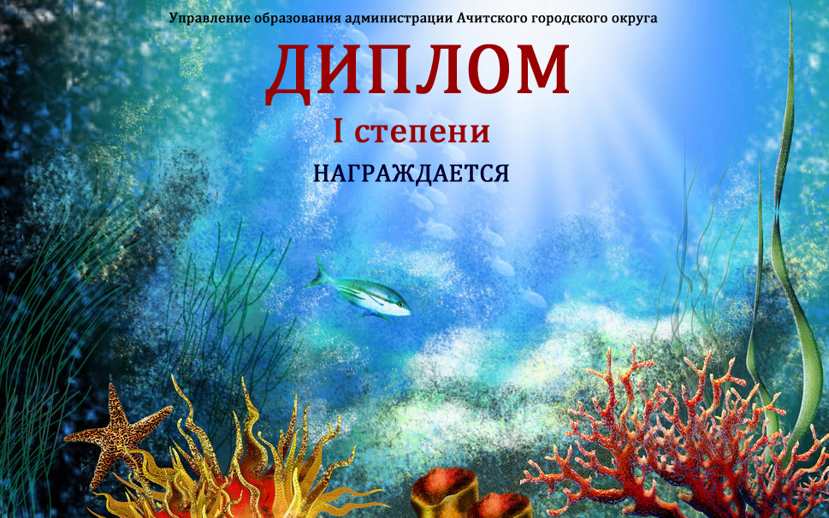

Бажутина Алёна
Преподаватель Исламова Р.И.
МКУ ДОО «Кленовская ДШИ»

За творческие успехи
в шестом территориальном конкурсе
детского творчества
«ПОДВОДНЫЕ ФАНТАЗИИ»
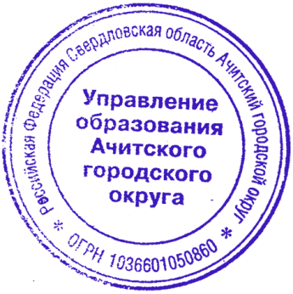

оргкомитет

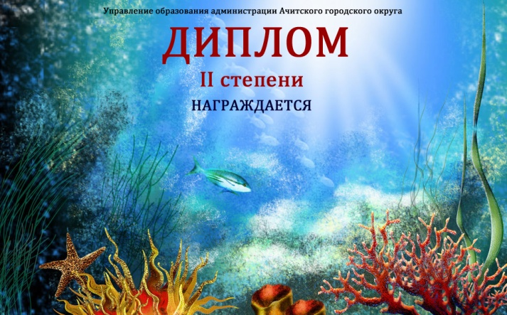

Луткова Анастасия
Преподаватель Исламова Р.И.
МКУ ДОО «Кленовская ДШИ»

За творческие успехи
в шестом территориальном конкурсе
детского творчества
«ПОДВОДНЫЕ ФАНТАЗИИ»

оргкомитет

Феденёв Александр
Преподаватель Исламова Р.И.
МКУ ДОО «Кленовская ДШИ»

За творческие успехи
в шестом территориальном конкурсе
детского творчества
«ПОДВОДНЫЕ ФАНТАЗИИ»

оргкомитет

Афризунова Анжелика
Преподаватель Соломатова М.А.
МКУ ДОО «Кленовская ДШИ»

За творческие успехи
в шестом территориальном конкурсе
детского творчества
«ПОДВОДНЫЕ ФАНТАЗИИ»

оргкомитет

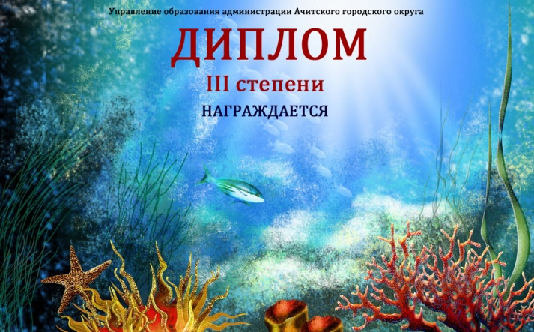

Дейков Еремей
Преподаватель Исламова Р.И.
МКУ ДОО «Кленовская ДШИ»

За творческие успехи
в шестом территориальном конкурсе
детского творчества
«ПОДВОДНЫЕ ФАНТАЗИИ»

оргкомитет

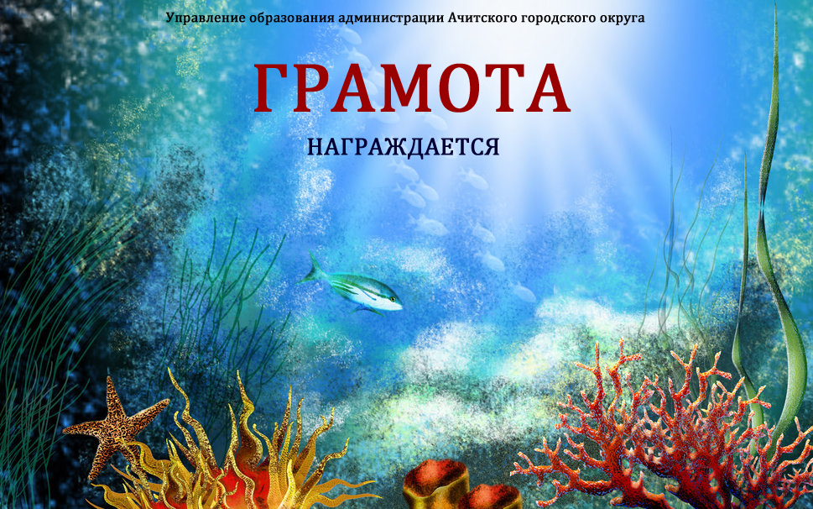

Быкова Наталья
Преподаватель Исламова Р.И.
МКУ ДОО «Кленовская ДШИ»

За участие
в шестом территориальном конкурсе
детского творчества
«ПОДВОДНЫЕ ФАНТАЗИИ»

оргкомитет

Ефименко Анастасия
Преподаватель Исламова Р.И.
МКУ ДОО «Кленовская ДШИ»

За участие
в шестом территориальном конкурсе
детского творчества
«ПОДВОДНЫЕ ФАНТАЗИИ»

оргкомитет

Галеева Виктория
Преподаватель Бочкарева М.А.
МКУ ДОО «Кленовская ДШИ»

За участие
в шестом территориальном конкурсе
детского творчества
«ПОДВОДНЫЕ ФАНТАЗИИ»

оргкомитет

Луткова Валерия,
Луткова Ксения
Преподаватель Ефименко Л.Н.
МКУ ДОО «Кленовская ДШИ»

За участие
в шестом территориальном конкурсе
детского творчества
«ПОДВОДНЫЕ ФАНТАЗИИ»
оргкомитет

Нестерова Анжелика
Преподаватель Исламова Р.И.
МКУ ДОО «Кленовская ДШИ»

За участие
в шестом территориальном конкурсе
детского творчества
«ПОДВОДНЫЕ ФАНТАЗИИ»

оргкомитет

Калимуллин Данил
Преподаватель Исламова Р.И.
МКУ ДОО «Кленовская ДШИ»

За участие
в шестом территориальном конкурсе
детского творчества
«ПОДВОДНЫЕ ФАНТАЗИИ»

оргкомитет

Николаева Екатерина
Преподаватель Исламова Р.И.
МКУ ДОО «Кленовская ДШИ»

За участие
в шестом территориальном конкурсе
детского творчества
«ПОДВОДНЫЕ ФАНТАЗИИ»

оргкомитет

Афризунова Анжелика
Преподаватель Соломатова М.А.
МКУ ДОО «Кленовская ДШИ»

За участие
в шестом территориальном конкурсе
детского творчества
«ПОДВОДНЫЕ ФАНТАЗИИ»

оргкомитет

